**UNIVERSIDAD TECNOLÓGICA DE PANAMÁ**

**FACULTAD DE INGENIERÍA DE SISTEMAS COMPUTACIONALES**

**NOMBRE DEL DEPARTAMENTO**

**GUÍA DE ACTIVIDAD N° 1**

**LABORATORIO**

**FC-FISC-1-8-2016**

Facilitador(a): Juan Antonio Zamora Arosemena Asignatura: Herramientas de Programación Aplicada IV Estudiante: _________________________________ Fecha: __________________ Grupo: ___________

1. **TÍTULO** **DE LA EXPERIENCIA**: Ciclo de Vida de una aplicación Android
2. **TEMAS:**
   1. Ciclo de vida de una Aplicación Android.
   2. Ejecución de una Aplicación Móvil
      1. En el Emulador
      2. En el Dispositivo
3. **OBJETIVO(S):** Comprender los diferentes métodos que se ejecutan en el ciclo de vida de una aplicación móvil.
4. **METODOLOGÍA:** Siga las instrucciones dada por el profesor o los pasos que contiene esta guía.
5. **PROCEDIMIENTO O ENUNCIADO DE LA EXPERIENCIA:**

Cree un nuevo proyecto en Android siguiendo los pasos de la Guía de Laboratorio 1:

En este punto, empezamos a utilizar los laboratorio secuencias, por lo que su archivo debe llamarse AppLabsNApellido1_NApellido2… para el proyecto android y Lab1_NApellido1_NApellid2….rar para los laboratorios subidos a moodle.

* 1. Al crear el proyecto, diríjase a la sección de escritura de código.
     1. Como podemos observar, ya se encuentra por defecto el método OnCreate()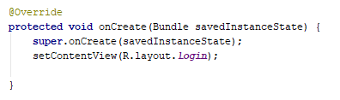
     2. Edite este método y añada la siguiente línea de código, luego ejecute la aplicación en su celular físico o virtual.



* + 1. Ahora, coloque el resto de los métodos y edítelos con la línea de código que se presenta en el punto a-ii con un mensaje descriptivo para cada método.

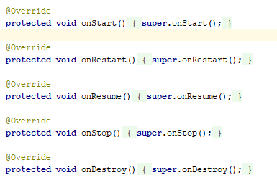

1. **RECURSOS**: Android Studio, Teléfono celular con Android (físico o virtual).
2. **RESULTADOS:** una vez realizado el código, responda las siguientes preguntas:
   1. Que sucede al iniciar la aplicación en el celular físico o virtual luego de realizado el punto a-ii. Explique y coloque un Screenshot
   2. Coloque una explicación de que hizo para que salieran los mensajes correspondientes a cada método. Recuerde colocar el Screenshot